Лабораторна робота №2

Вступ до програмування. Основи debug процесу

Хід роботи

1. Створення проєкту на github:

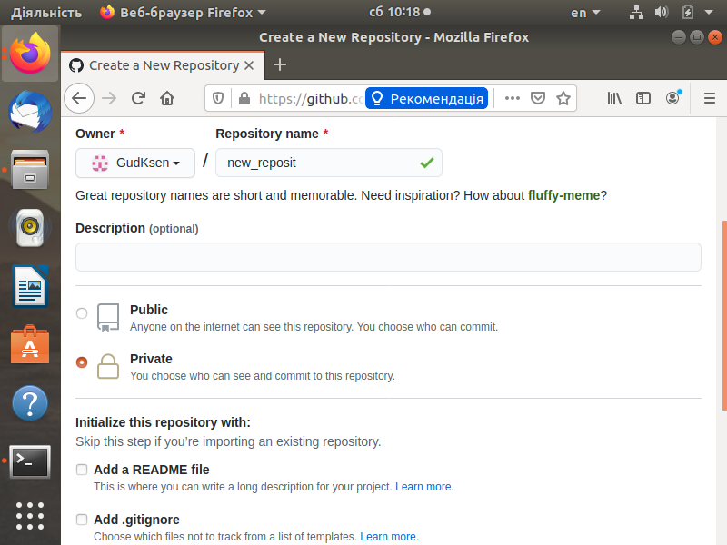

1. Клонування зі створеного репозиторія:

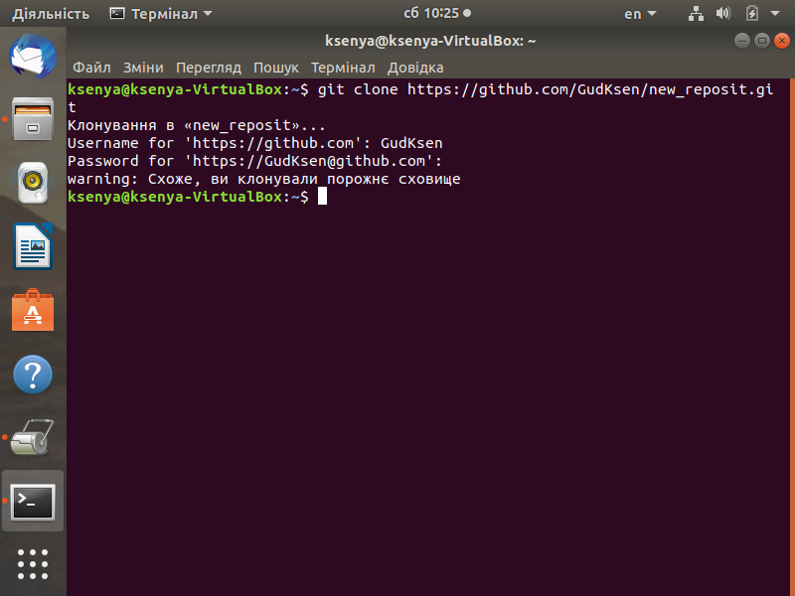

1. Копіювання усіх файлів з зовнішнього репозиторія, який був наданий у попередній роботі, у під-директорію lab02.

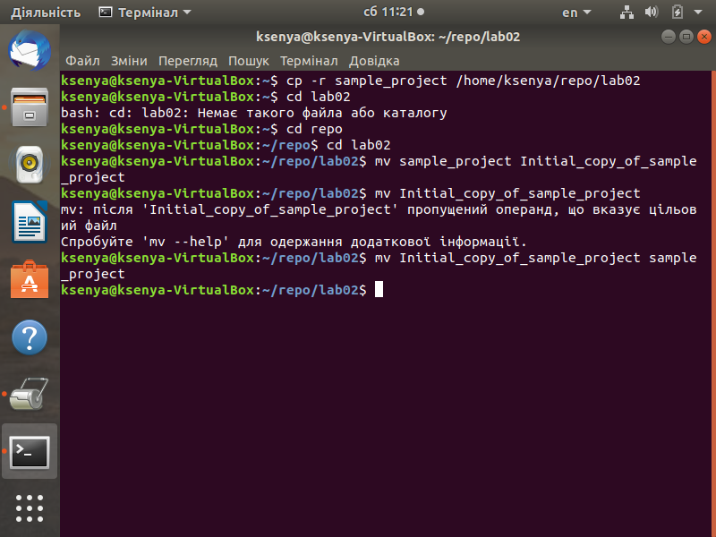

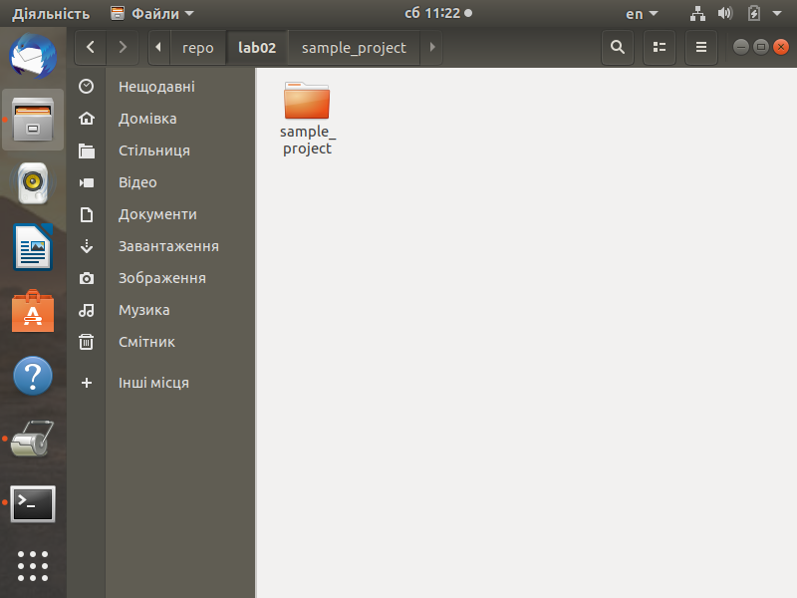

Перейменування sample_project на Initial_copy_of_sample_project

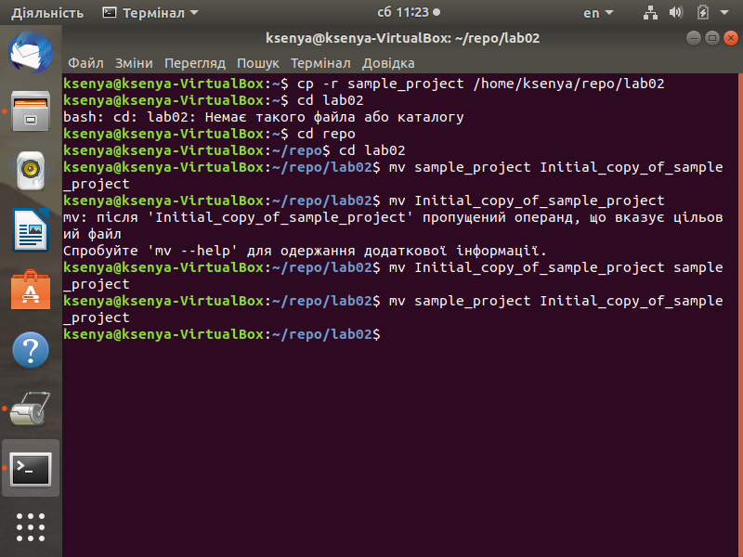

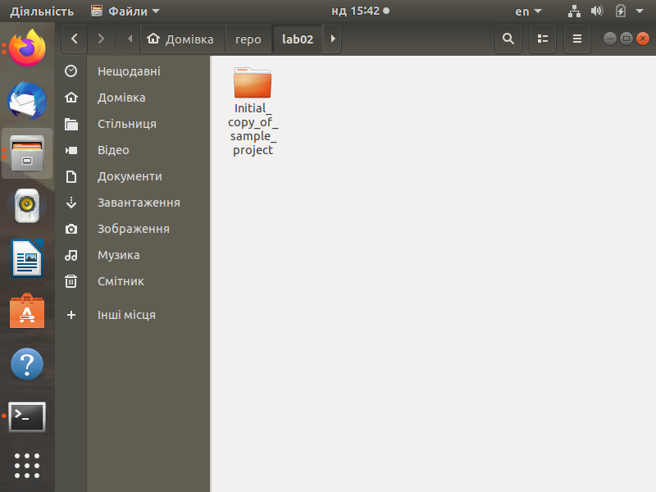

1. Виконання змін – додано новий тип тварини «Людина»:

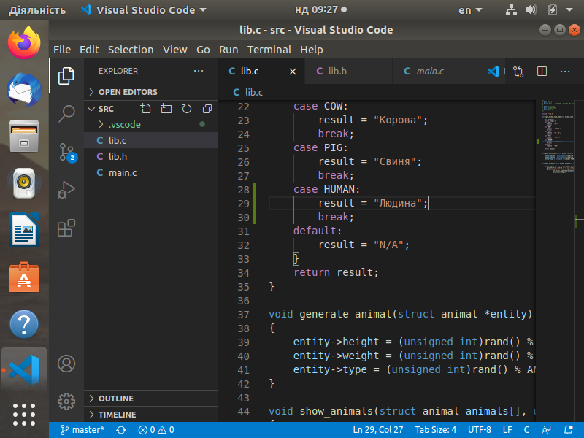

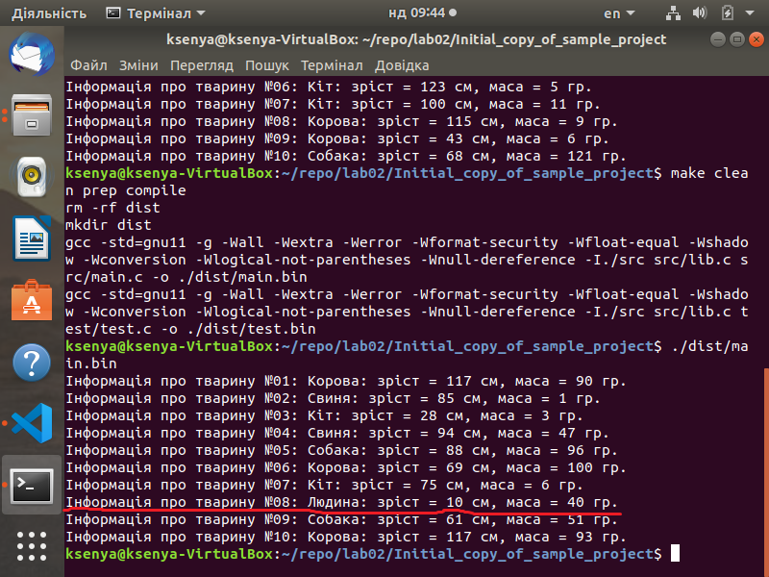

1. Відлагодник nemiver:

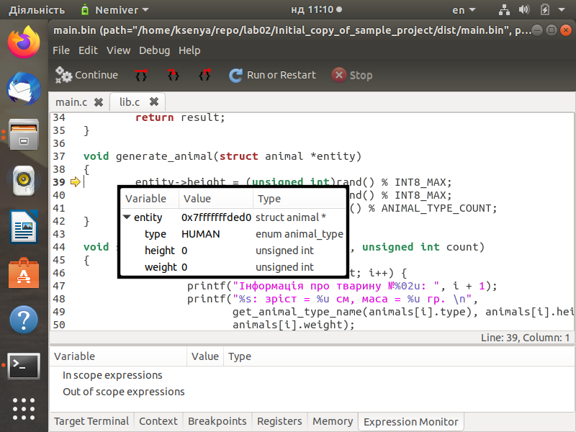

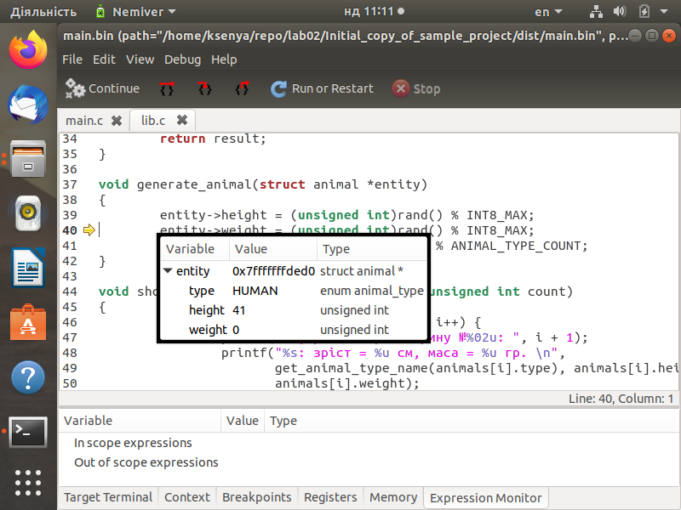

1. Фіксація змін за допомогою git commit та завантаження за допомогою git push:

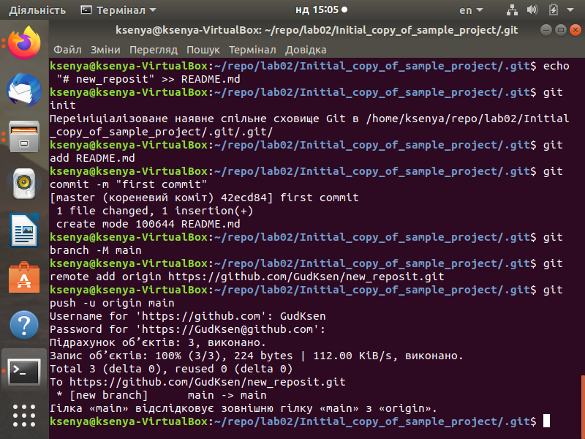

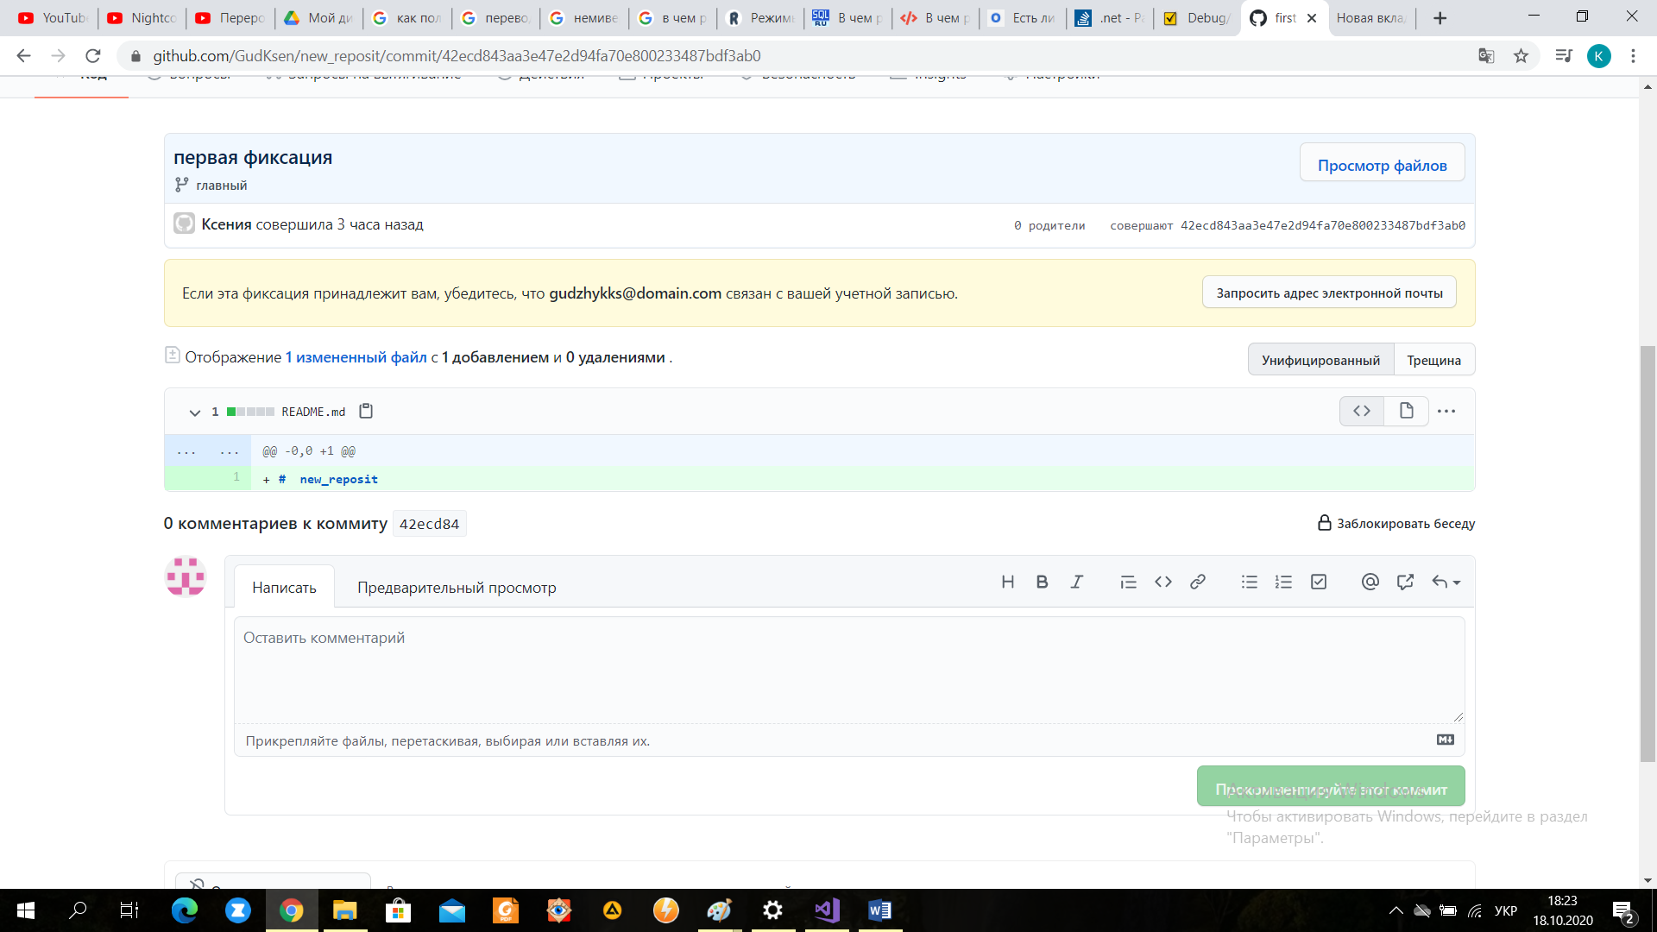

1. Різниця між Debug та Release

**Debug** призначений для налагодження програми. Ця конфігурація відключає усі налаштування оптимізації, вмикає інформацію про налагодження, яка робить програми більшими та повільнішими, але це спрощує процес налагодження.

**Release** використовується під час збирання програми. Програма оптимізується за розміром та продуктивністю, не маючи у собі додаткову інформацію про налагодження.

Висновок: у ході роботи було встановлено відладчик nemiver, створено проєкт на github за допомогою веб-інтерфейсу, отримано навички копіювання та перейменування файлів. За допомогою відладника nemiver було освоєно debug процес. Зміни у програмі, котра використовувалася ще у попередньому проєкті, були завантаженні на github.